中考冲刺：动手操作与运动变换型问题—巩固练习（提高）
【巩固练习】
一、选择题
1. （2015春•抚州期末）将一张正方形纸片按如图所示对折两次，并在如图位置上剪去一个圆形小洞后展开铺平得到的图形是（ ）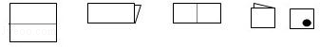
A．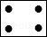 B．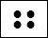 C．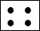 D．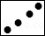
2. （2016•邢台校级三模）一张正方形的纸片，如图1进行两次对折，折成一个正方形，从右下角的顶点，沿斜虚线剪去一个角剪下的实际是四个小三角形，再把余下的部分展开，展开后的这个图形的内角和是多少度？（ ）
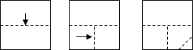
A．1080° B．360° C．180° D．900°
3. 如图，把矩形ABCD对折，折痕为MN（图甲），再把B点叠在折痕MN上的B′处.得到Rt△AB′E（图乙），再延长EB′交AD于F，所得到的△EAF是（ ）
A. 等腰三角形 B. 等边三角形 C. 等腰直角三角形 D. 直角三角形
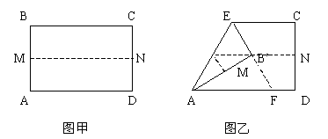
4. 如图，已知边长为5的等边三角形ABC纸片，点E在AC边上，点F在AB边上，沿着EF折叠，使点A落在BC边上的点D的位置，且ED⊥BC，则CE的长是（ ）
A、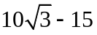 B、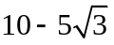 C、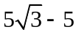 D、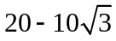
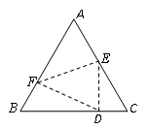

二、填空题
5.如图(1)是一个等腰梯形，由6个这样的等腰梯形恰好可以拼出如图(2)所示的一个菱形．对于图(1)中的等腰梯形，请写出它的内角的度数或腰与底边长度之间关系的一个正确结论： ．
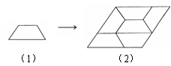
6．如图,△ABC中,∠BAC=60⁰,∠ABC=45⁰,AB= ,D是线段BC上的一个动点,以AD为直径画⊙O
分别交AB,AC于E,F ,连接EF,则线段EF长度的最小值为___________
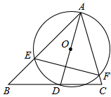
7．（2015•太仓市模拟）如图①，在四边形ABCD中，AD∥BC，∠C=90°，CD=6cm．动点Q从点B出发，以1cm/S的速度沿BC运动到点C停止，同时，动点P也从B点出发，沿折线B→A→D运动到点D停止，且PQ⊥BC．设运动时间为t（s），点P运动的路程为y（cm），在直角坐标系中画出y关于t的函数图象为折线段OE和EF（如图②）．已知点M（4，5）在线段OE上，则图①中AB的长是 cm．
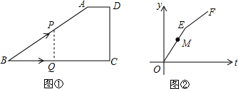

三、解答题
8．阅读下列材料：
小明遇到一个问题：5个同样大小的正方形纸片排列形式如图(1)所示，将它们分割后拼接成一个新的正方形．
他的做法是：按图(2)所示的方法分割后，将三角形纸片①绕AB的中点D旋转至三角形纸片②处，依此方法继续操作，即可拼接成一个新的正方形DEFG．
请你参考小明的做法解决下列问题：
(1)现有5个形状、大小相同的矩形纸片，排列形式如图(3)所示．请将其分割后拼接成一个平行四边形．要求：在图(3)中画出并指明拼接成的平行四边形(画出一个符合条件的平行四边形即可)；
(2)如图(4)，在面积为2的平行四边形ABCD中，点E、F、G、H分别是边AB、BC、CD、DA的中点，分别连结AF、BG、CH、DE得到一个新的平行四边形MNPQ．请在图(4)中探究平行四边形MNPQ面积的大小(画图并直接写出结果)．
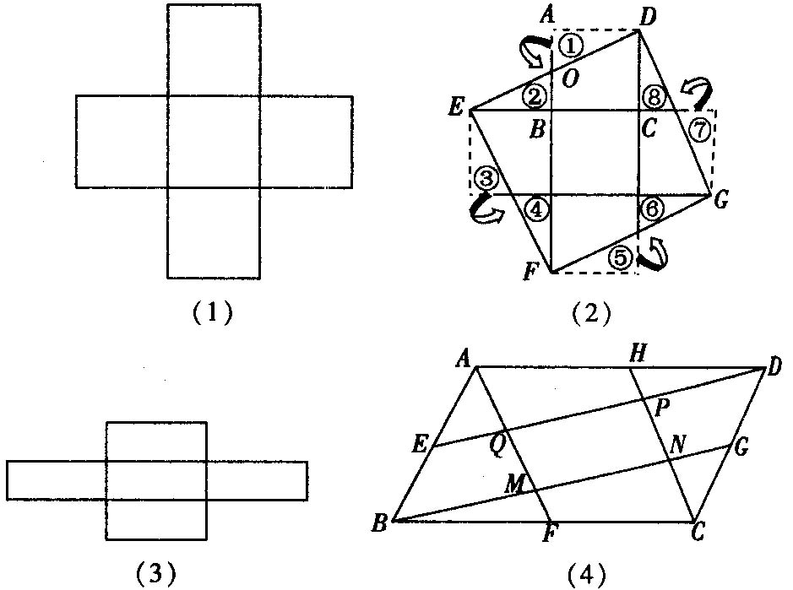

9. 如图(a)，把一张标准纸一次又一次对开，得到“2开”纸、“4开”纸、“8开”纸、“16开”纸……．已知标准纸的短边长为a．
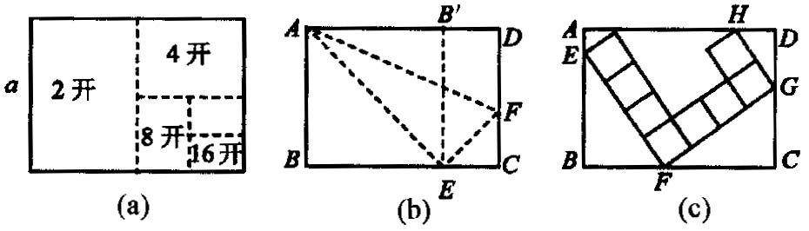
(1)如图(b)，把这张标准纸对开得到的“16开”张纸按如下步骤折叠：
第一步 将矩形的短边AB与长边AD对齐折叠，点B落在AD上的点B′处，铺平后得折痕AE；
第二步 将长边AD与折痕AE对齐折叠，点D正好与点E重合，铺平后得折痕AF；
则AD:AB的值是________，AD，AB的长分别是________，________；
(2)“2开”纸、“4开”纸、“8开”纸的长与宽之比是否都相等?若相等，直接写出这个比值；若不相等，请分别计算它们的比值；
(3)如图(c)，由8个大小相等的小正方形构成“L”型图案，它的4个顶点E，F，G，H分别在“16开”纸的边AB，BC，CD，DA上，求DG的长；
(4)已知梯形MNPQ中，MN∥PQ，∠M＝90°，MN＝MQ＝2PQ，且四个顶点M，N，P，Q都在“4开”纸的边上，请直接写出两个符合条件且大小不同的直角梯形的面积．

10. 操作与探究
(1)图(a)是一块直角三角形纸片．将该三角形纸片按图中方法折叠，点A与点C重合，DE为折痕．试证明△CBE是等腰三角形；
(2)再将图(b)中的△CBE沿对称轴EF折叠(如图(b))．通过折叠，原三角形恰好折成两个重合的矩形，其中一个是内接矩形，另一个是拼合(指无缝重叠)所成的矩形，我们称这样的两个矩形为“组合矩形”．你能将图(c)中的△ABC折叠成一个组合矩形吗？如果能折成，请在图(c)中画出折痕；
(3)请你在图(d)的方格纸中画出一个斜三角形，同时满足下列条件：①折成的组合矩形为正方形；②顶点都在格点(各小正方形的顶点)上；
(4)有一些特殊的四边形，如菱形，通过折叠也能折成组合矩形(其中的内接矩形的四个顶点分别在原四边形的四边上)．请你进一步探究，一个非特殊的四边形(指除平行四边形、梯形外的四边形)满足什么条件时，一定能折成组合矩形?
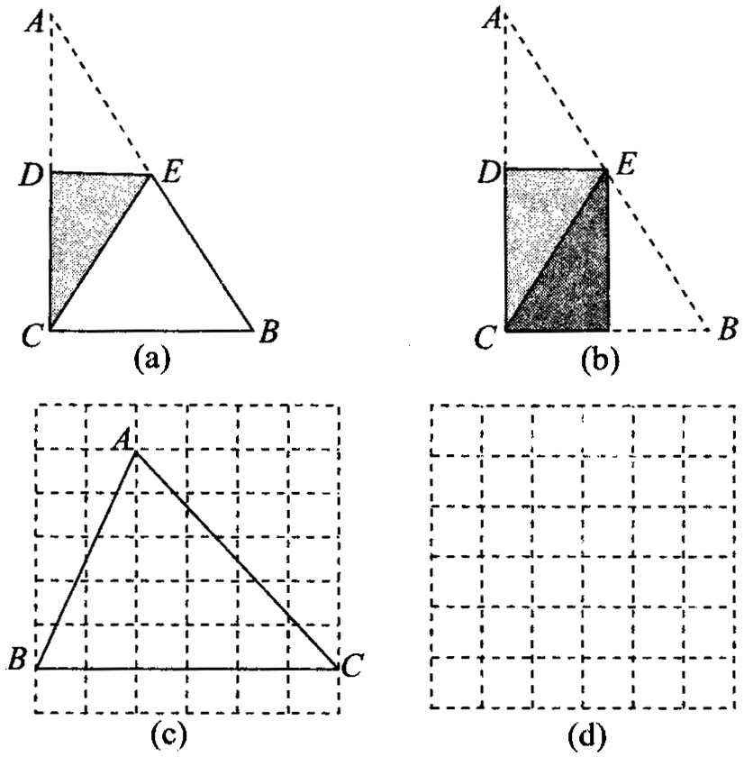

11. 在图1至图5中，正方形ABCD的边长为a，等腰直角三角形FAE的斜边AE＝2b，且边AD和AE在同一直线上．
操作示例：
当2b＜a时，如图1，在BA上选取点G，使BG＝b，连接FG和CG，裁掉△FAG和△CGB并分别拼接到△FEH和△CHD的位置构成四边形FGCH．
思考发现：
小明在操作后发现：该剪拼方法是先将△FAG绕点F逆时针旋转90°到△FEH的位置，易知EH与AD在同一直线上，连接CH．由剪拼方法可得DH＝BG，故△CHD≌△CGB，从而又可将△CGB绕点C顺时针旋转90°到△CHD的位置．这样，对于剪拼得到的四边形FGCH(如图所示)，过点F作FM⊥AE于点M(图略)，利用SAS公理可判断△HFM≌△CHD，易得FH＝HC＝GC＝FG，∠FHC＝90°．进而根据正方形的判定方法，可以判断出四边形FGCH是正方形．
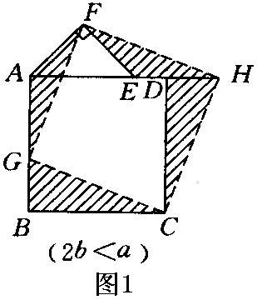
实践探究：
(1)正方形FGCH的面积是________；(用含a、b的式子表示)
(2)类比图1的剪拼方法，请你就图2至图4的三种情形分别画出剪拼成一个新正方形的示意图．
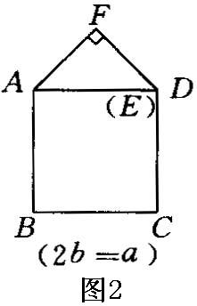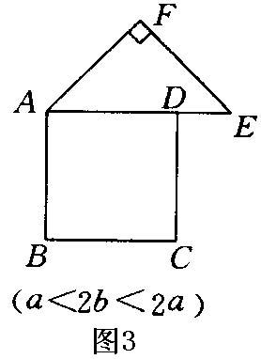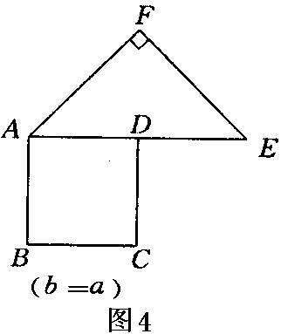
联想拓展：
小明通过探究后发现：当b≤a时，此类图形都能剪拼成正方形，且所选取的点G的位置在BA方向上随着b的增大不断上移．
当b＞a时，如图所示的图形能否剪拼成一个正方形？若能，请你在图中画出剪拼的示意图；若不能，简要说明理由．
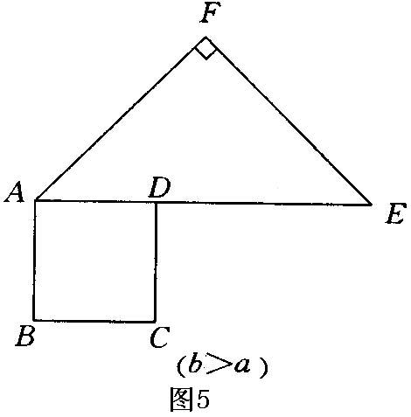

12. （2016•宿迁）已知△ABC是等腰直角三角形，AC=BC=2，D是边AB上一动点（A、B两点除外），将△CAD绕点C按逆时针方向旋转角α得到△CEF，其中点E是点A的对应点，点F是点D的对应点．
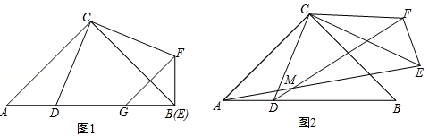
（1）如图1，当α=90°时，G是边AB上一点，且BG=AD，连接GF．求证：GF∥AC；
（2）如图2，当90°≤α≤180°时，AE与DF相交于点M．
①当点M与点C、D不重合时，连接CM，求∠CMD的度数；
②设D为边AB的中点，当α从90°变化到180°时，求点M运动的路径长．

【答案与解析】
一、选择题
1.【答案】B；
【解析】由折叠可知，得到的四个圆形小洞一定不在一条直线上，故D不正确；四个圆形小洞不靠近原正方形的四个角，所以A不正确；选项C的位置也不符合原题意的要求，故只有B是按要求得到的．故选B．
2.【答案】A；
【解析】展开图的这个图形是八边形，故内角和为：（8﹣2）×180°=1080°．
3.【答案】B；
【解析】证明AE=AF，∠EAF=60°，得△EAF为等边三角形.
4.【答案】D.

二、填空题
5.【答案】答案不唯一． 可供参考的有：①它内角的度数为60°、60°、120°、120°；
②它的腰长等于上底长；③它的上底等于下底长的一半．
【解析】拼图注意研究重叠的边和有公共点的角，由图可以看出三个下底上的角拼成一个平角，
上底和腰相等.
6.【答案】；
【解析】由垂线段的性质可知，当AD为△ABC的边BC上的高时，直径AD最短，
此时线段EF=2EH=20E•sin∠EOH=20E•sin60°，当半径OE最短时，EF最短，连接OE，OF，
过O点作OH⊥EF，垂足为H，在Rt△ADB中，解直角三角形求直径AD，
由圆周角定理可知∠EOH=12
∠EOF=∠BAC=60°，在Rt△EOH中，解直角三角形求EH，由垂径定理可知EF=2EH．
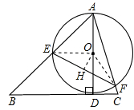
如图，连接OE，OF，过O点作OH⊥EF，垂足为H，
∵在Rt△ADB中，∠ABC=45°，AB= ，
∴AD=BD=2，即此时圆的直径为2，
由圆周角定理可知∠EOH= ∠EOF=∠BAC=60°，
∴在Rt△EOH中，EH=OE•sin∠EOH=1×= ，
由垂径定理可知EF=2EH=，
故答案为： ．
7.【答案】10；
【解析】解：设OE的解析式为y=kt，
∵点M（4，5），
∴k=，
如图，当Q运动到G点时，点P运动到A点，BQ=t，AB=，
∵AG⊥BC，
∴四边形ADCG是矩形，
∴AG=DC=6，
∴AB²=BG²+AG²，
∴（）²=t²+6²，
解得：t=8，
∴AB=×8=10（cm）．
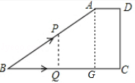

三、解答题
8．【答案与解析】
解：(1)拼接成的平行四边形是ABCD(如图所示)．
(2)正确画出图形(如图所示)．
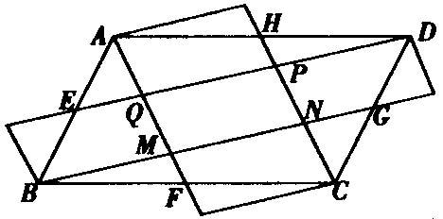
平行四边形MNPQ的面积为．

9．【答案与解析】
解：(1)，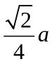，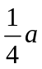．
(2)相等，比值为．
(3)设DG＝x．
在矩形ABCD中，∠B＝∠C＝∠D＝∠90°．
∵∠HGF＝90°，
∴∠DHG＝∠CGF＝90°－∠DGH，
∴△HDG∽△GCF，
∴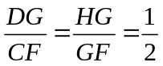．
∴CF＝2DG＝2x．
同理∠BEF＝∠CFG．
∵EF＝FG．
∴△FBE∽△GCF，
∴BF＝CG＝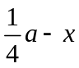．
∴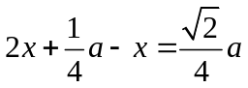．
解得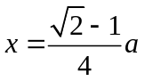，即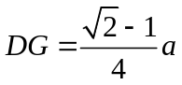．
(4)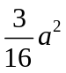，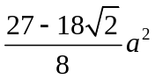．

10．【答案与解析】
(1)由对称性可证∠ECB＝∠B．
(2)如图所示，有3种折法．
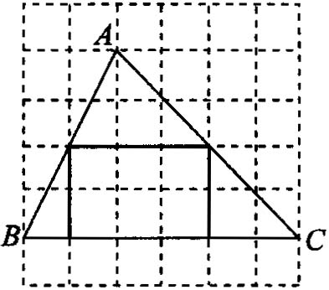
(3)答案不唯一．只要有一条边与该边上的高相等即可．
(4)当一个四边形的两条对角线互相垂直时，可以折成一个组合矩形．

11．【答案与解析】
解：实验探究
(1)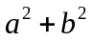
(2)剪拼方法如图(1)(2)(3)．
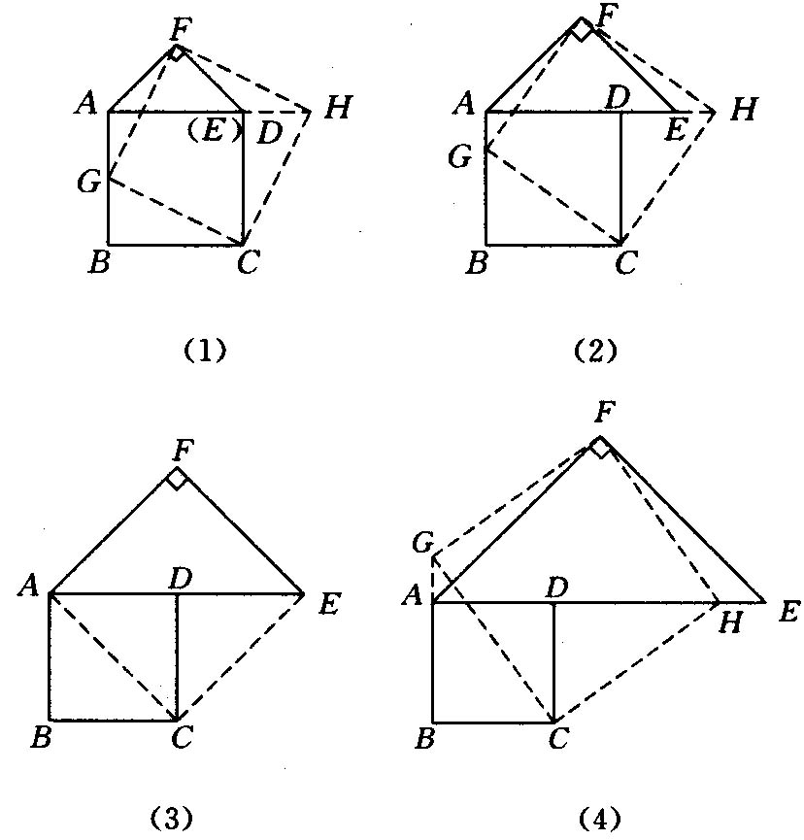
联想拓展
能，剪拼方法如图(4)(图中BG＝DH＝b)．
(注意；图(4)用其他剪拼方法能拼接成面积为的正方形均可)
12. 【答案与解析】
解：（1）如图1中，∵CA=CB，∠ACB=90°，
∴∠A=∠ABC=45°，
∵△CEF是由△CAD旋转逆时针α得到，α=90°，
∴CB与CE重合，
∴∠CBE=∠A=45°，
∴∠ABF=∠ABC+∠CBF=90°，
∵BG=AD=BF，
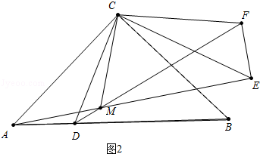
∴∠BGF=∠BFG=45°，
∴∠A=∠BGF=45°，
∴GF∥AC．
（2）①如图2中，∵CA=CE，CD=CF，
∴∠CAE=∠CEA，∠CDF=∠CFD，
∵∠ACD=∠ECF，
∴∠ACE=∠DCF，
∵2∠CAE+∠ACE=180°，2∠CDF+∠DCF=180°，
∴∠CAE=∠CDF，
∴A、D、M、C四点共圆，
∴∠CMF=∠CAD=45°，
∴∠CMD=180°﹣∠CMF=135°．
②如图3中，O是AC中点，连接OD、CM．
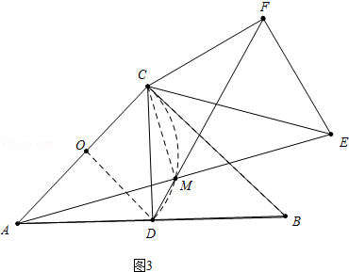
∵AD=DB，CA=CB，
∴CD⊥AB，
∴∠ADC=90°，
由①可知A、D、M、C四点共圆，
∴当α从90°变化到180°时，
点M在以AC为直径的⊙O上，运动路径是弧CD，
∵OA=OC，CD=DA，
∴DO⊥AC，
∴∠DOC=90°，
∴的长=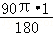=．
∴当α从90°变化到180°时，点M运动的路径长为．

